Erreur de version

Si lorsque vous exécuter votre projet Android, vous avez une erreur de ce type :

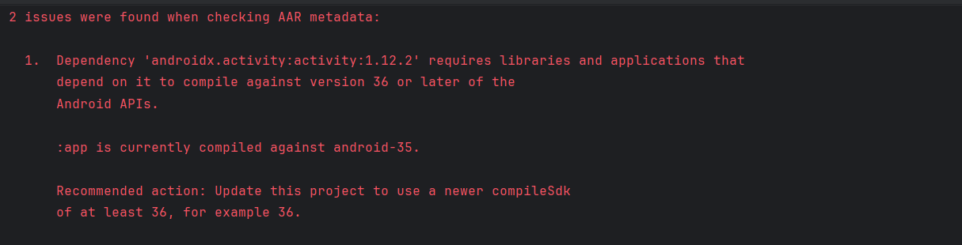

Allez dans le fichier libs.version.toml :
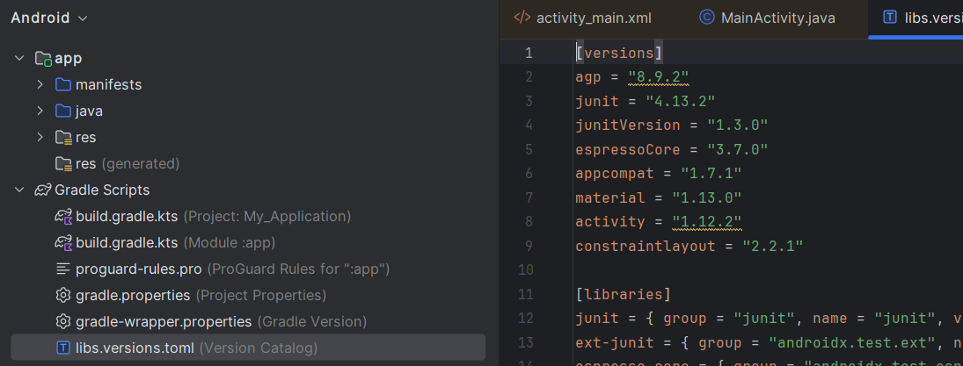
- Remplacer la version de activity : remplacez 1.12.2 par 1.10.0

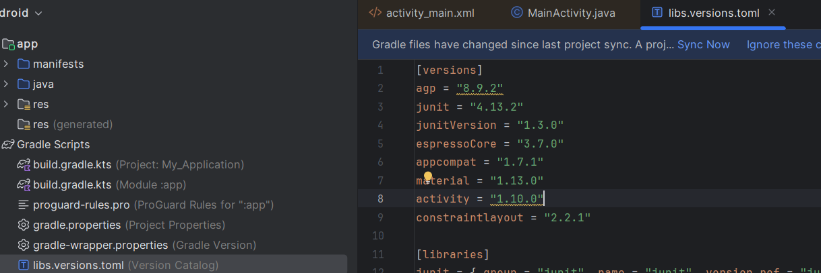
- Cliquez sur Sync Now ensuite, le problème est réglé !

